ПРИЛОЖЕНИЕ
к постановлению Администрации
городского округа
"Город Архангельск"
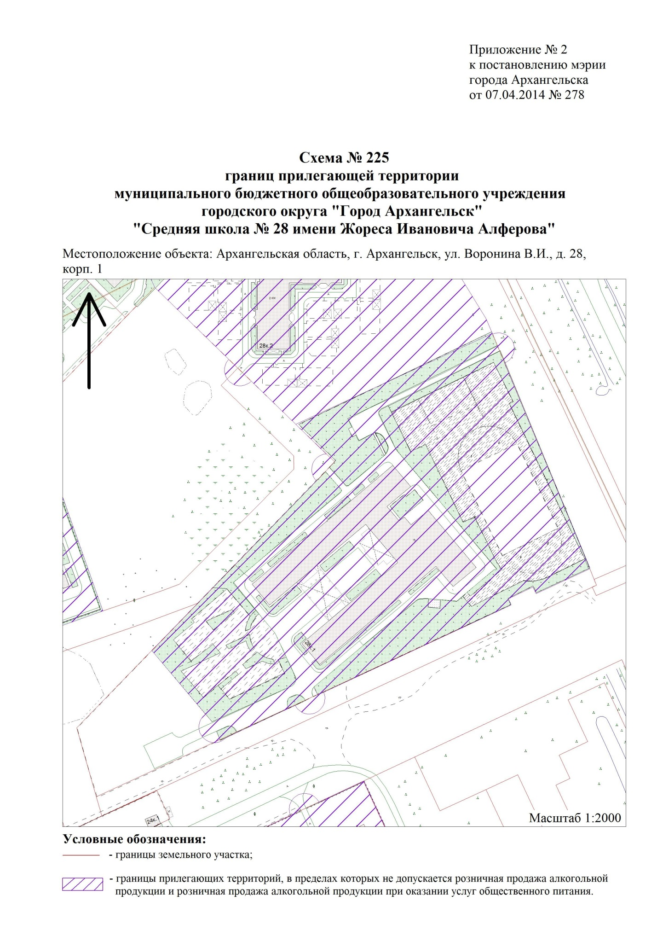
от 10 октября 2025 г. № 1655

"







